Прием граждан.

В общественной приемной губернатора Воронежской области 23 августа, прошел очередной прием граждан.
Прием граждан по личным вопросам провел Логвинов Виктор Иванович временно исполняющий обязанности председателя правительства Воронежской области.
Прием начался в Солонецком сельском поселение в с. Каменка.
На прием обратилось 9 граждан, вопросы были разного характера.
Жителей с. Каменка интересовал вопрос строительства дороги к магазину, благоустройство кладбища, работа сотовой связи.
Затем прием продолжили в Воробьевке в общественной приемной губернатора Воронежской области. В ходе приема была рассмотрено 19 обращений граждан по следующим вопросам: оказание материальной помощи, улучшение жилищных условий, выделение земельного участка, строительства дорог, по установке памятника, по газификации дома и другие. 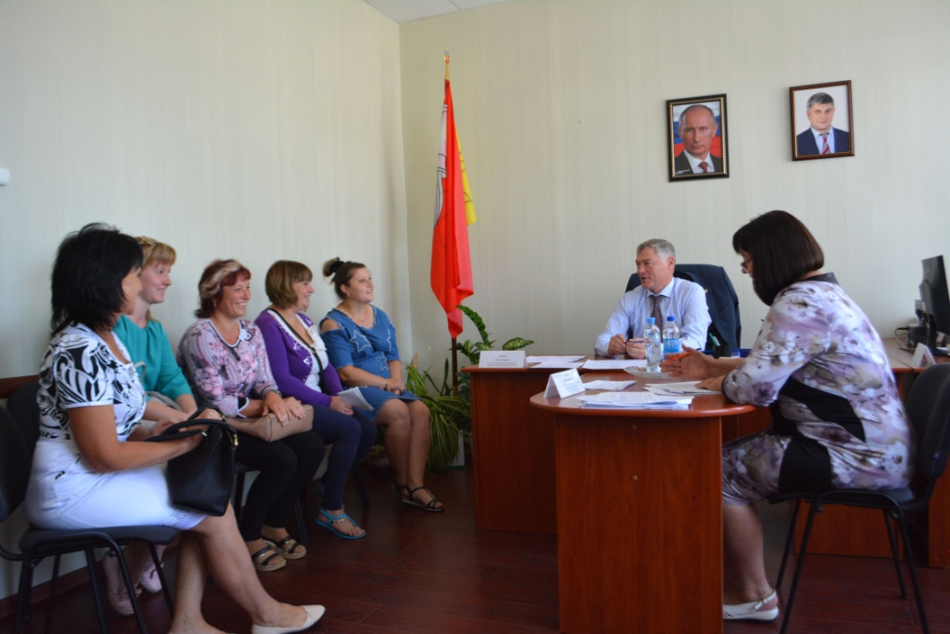
Всего в этот раз на прием обратилось 38 граждан, было рассмотрено 22 вопроса.
Все граждане получили соответствующие разъяснения вопросы, требующие решения поставлены на контроль.
После приема граждан Виктор Иванович встретился с главами сельских поселений Воробьевского района, сотрудниками администрации Воробьевского муниципального района, депутатами районного Совета народных депутатов, руководителями районных организаций, Общественным Советом администрации Воробьевского муниципального района и с руководителями общественных организаций. В ходе встречи Виктор Иванович рассказал об итогах деятельности правительства Воронежской области за 2018 год, о результатах социально-экономического развития Воробьевского района и региона в целом за последние пять лет, а так же обозначил основные задачи, стоящие сегодня перед органами государственной власти и органами местного самоуправления на текущий и последующие годы. 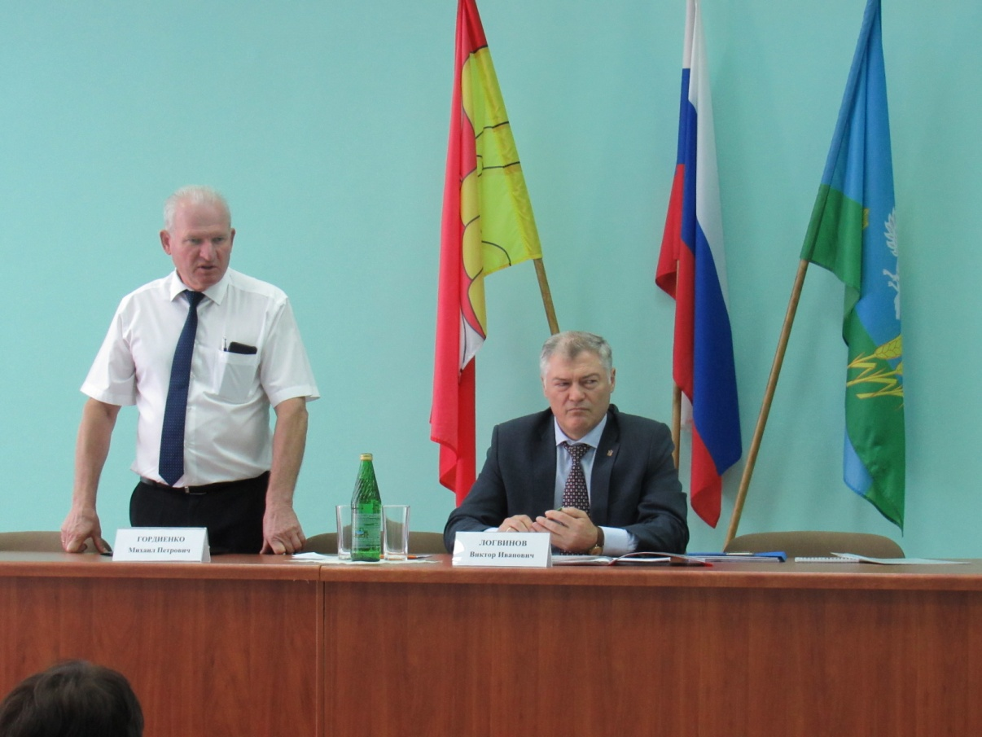
На встрече также обсудили вопросы развития и поддержки сельского хозяйства в районе, муниципальных предприятий, заработной платы бюджетной категории граждан и другие. 